5 день . 2 июня 2025 г.

ДЕНЬ ЗАЩИТЫ ДЕТЕЙ 1 отряд

С раннего утра школьный двор наполнился детским смехом и весёлым шумом.  
  Традиционная организационная линейка, зарядка, завтрак и начался насыщенный пятый лагерный день.

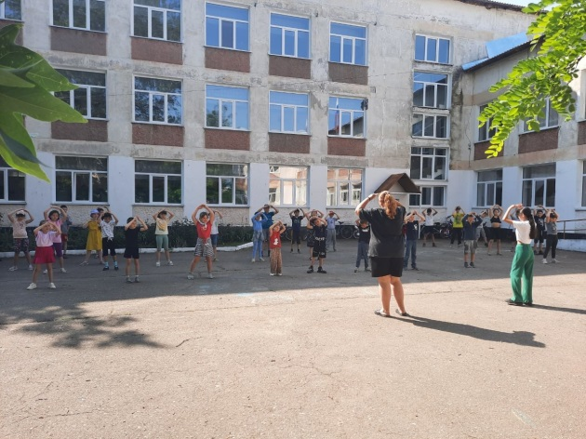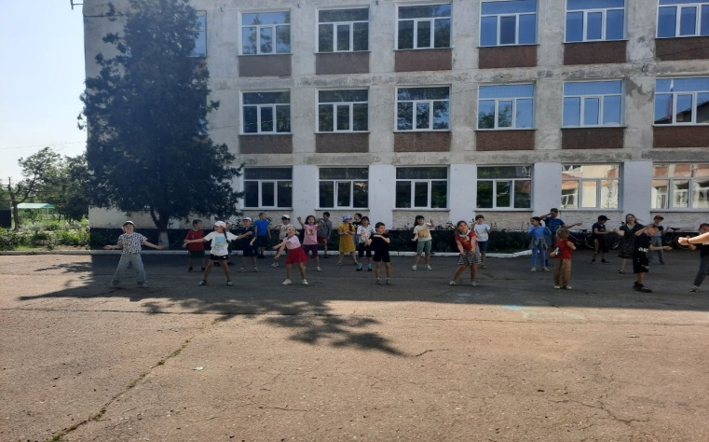

Воспитатели первого отряда провели с ребятами инструктаж по технике безопасности в пришкольном летнем лагере.

А так же, беседы провела и медсестра школы Мицюк В.С. по темам:  «Минутка здоровья», « Я на солнышке лежу», «Профилактика солнечных ожогов» и «Первая медицинская помощь при солнечном ударе.»

После завтрака в спортивном зале была проведена конкурсная программа, спортивные эстафеты, посвященная дню защиты детей.

Затем был проведен асфальтный вернисаж «Радуга детства», где ребята проявили свои художественные таланты во дворе школы.

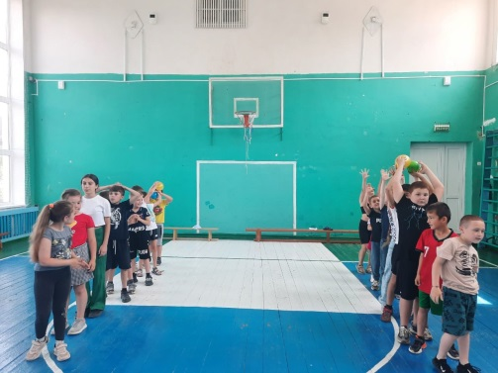 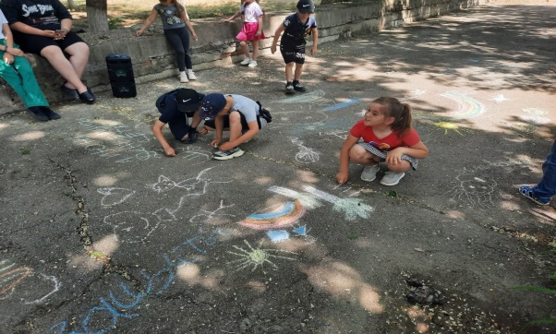

В последствии, воспитатели провели профилактическое мероприятие посвященное темам Буллинга, Кибербуллинга и Поведение с незнакомыми людьми.

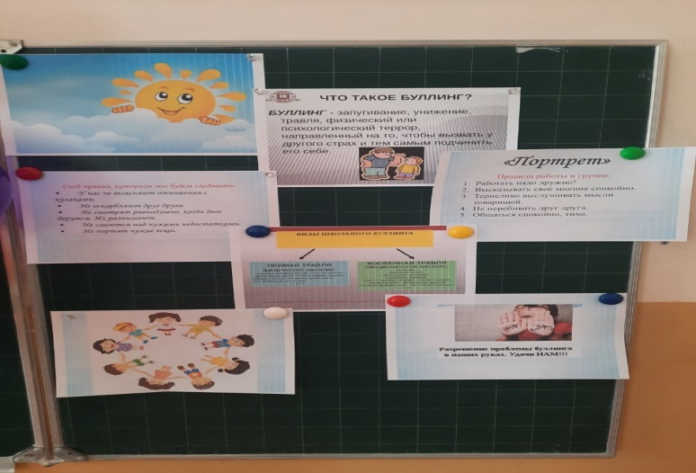

Затем, школьники разучили Флешмоб «Двигайся. Замри».

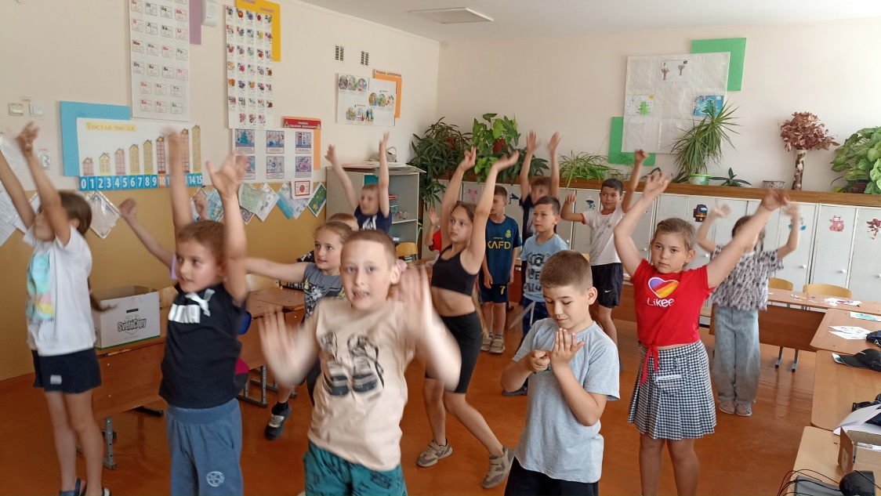

В разгаре летнего дня, дети стали участниками конкурсно-игровой программы «Путешествие в страну детства». Были проведены увлекательные игры, викторина, загадки и конкурс рисунков.

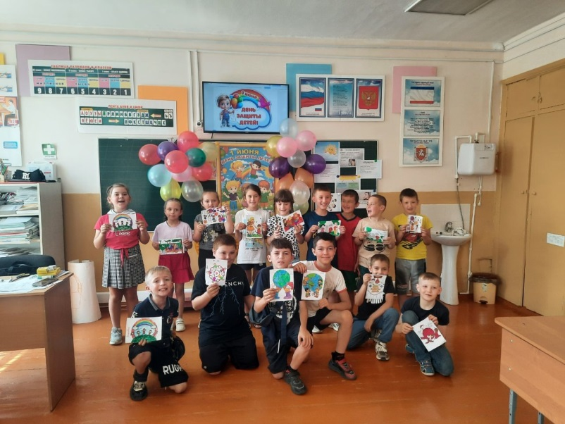

В завершение активного, увлекательного, веселого дня, детям были вручены шарики и сладости.